PRESSINBJUDAN  Att: Nyhetschefen | Göteborg 2012-10-30
Premiär lördag 3 november kl 10:00
Nu öppnar Inet sin första butik i Skåne
Datorhandlaren Inet växer i hela Sverige, både online och med butiker. Nu rivstartar man verksamheten i Skåne med en helt ny butik i centrala Malmö, på Lilla Nygatan 7.
– Vi har hittat ett mycket bra läge för vår verksamhet. Nu hoppas vi på ett bra mottagande och att våra erbjudanden ska vara intressanta, säger Erik Wickman, vd för Inet.
Datorhandlaren Inet är både välkänd och omskriven för sin goda service och att kunna ge dator- och spelentusiaster vad de vill ha. Något som bland annat visar sig genom att Inet de senaste fyra åren blivit framröstad till Årets datorbutik av webbtidningen Sweclockers samt utsett till Årets nätbutik av sajten Prisjakt.  – För oss är kombinationen webbhandel och lokal butik en framgångsfaktor. Vi vill finnas nära våra kunder så vi kan ge dem service i världsklass, säger Erik Wickman, vd för Inet.  Inet förvärvade tidigare i år JME-datas konkursbo och har sedan dess arbetat för att öppna butiken i Malmö.  – Vi har återanställt och vidareutbildat personal som arbetade i den tidigare butiken, säger Erik Wickman, vd för Inet.  Inet har sedan tidigare butiker i Stockholm, Göteborg och Uddevalla, senaste öppningen var i Stockholm år 2011. |  | 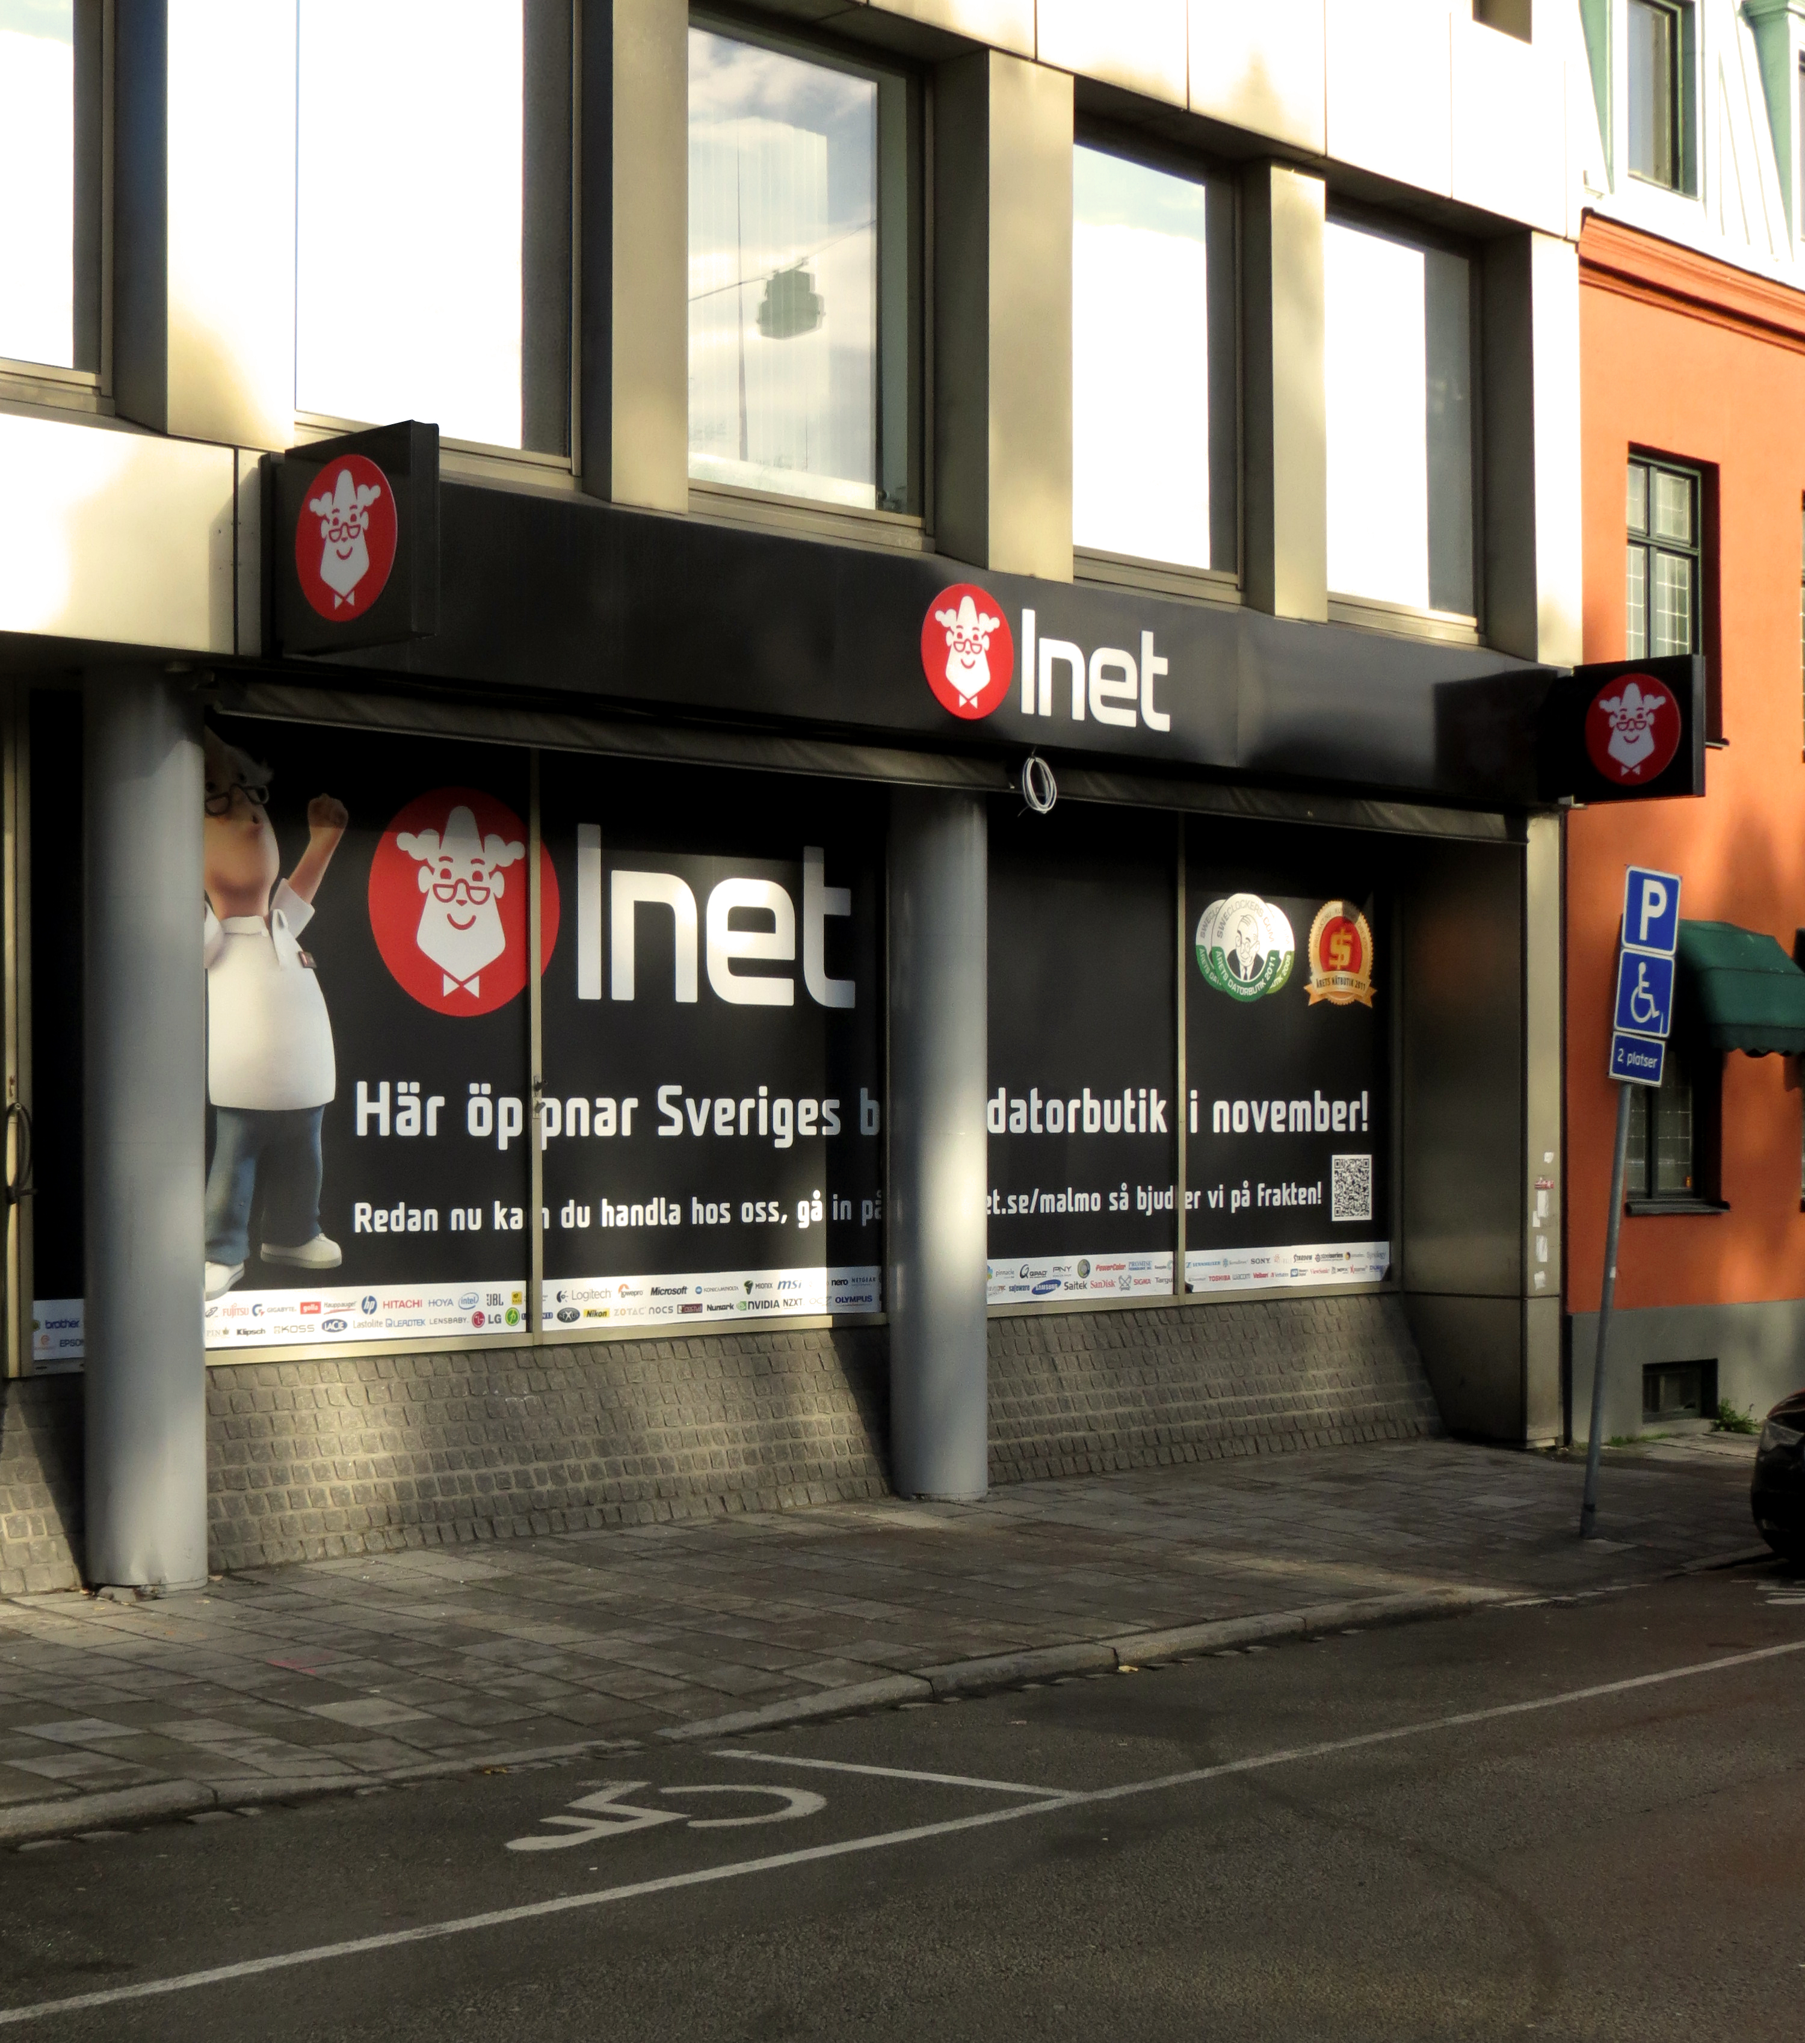  På Lilla Nygatan 7 i Malmö öppnar Inet sin nya butik nu på lördag  3 november kl 10:00.
Lilla Nygatan 7, Malmö
Lördag 3 november kl 10:00

Välkommen!

För ytterligare information
Magnus Sjöbäck, pressansvarig, 070-445 15 99, magnus.sjoback@inet.se
Erik Wickman, vd, 0708-65 27 02, erik.wickman@inet.se

